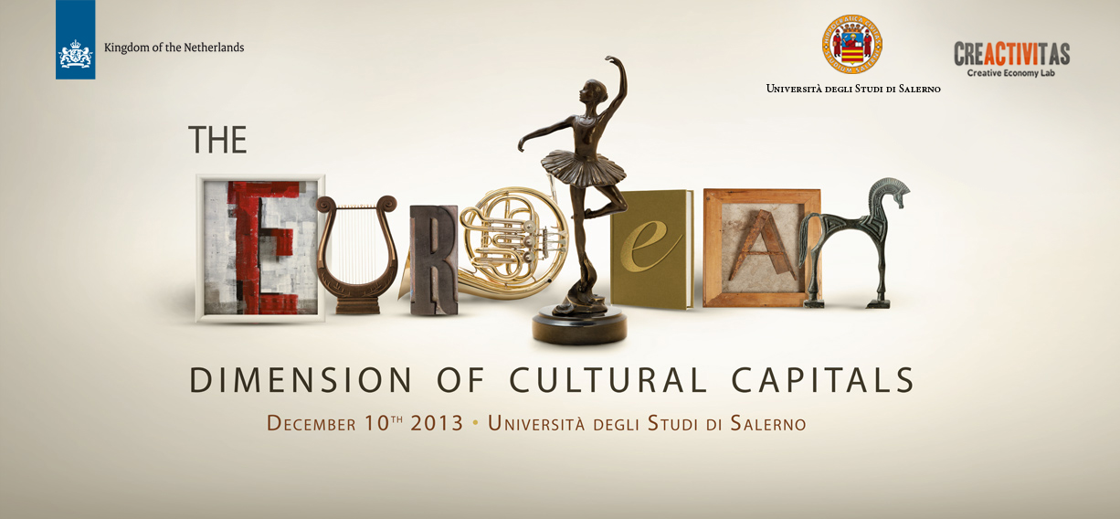

**La dimensione europea delle Capitali della Cultura**

**10 dicembre 2013, ore 9.00 -18.00 – Aula Magna Università degli Studi di Salerno**

**Prima conferenza europea con le sei città italiane in gara per diventare Capitale europea della cultura nel 2019. L’Aula Magna dell’Università degli Studi di Salerno ospiterà una riflessione dedicata alla dimensione europea delle candidature. Cagliari, Lecce, Matera, Perugia, Ravenna e Siena entreranno in dialogo con Leeuwarden (2018), La Valletta (2018, Sofia (2019) e l’attuale capitale Marsiglia. Con interventi del sociologo Domenico De Masi, l’esperto di programmi culturali internazionali Han Bakker e il direttore di Federculture Claudio Bocci e Mariagiovanna Riitano.**

Concepito come un mezzo per avvicinare i vari cittadini europei, la Capitale europea della cultura venne lanciata il 13 giugno 1985 dal Consiglio dei ministri su iniziativa di Melina Mercouri. Da allora l'iniziativa ha avuto sempre più successo e un crescente impatto culturale e socio-economico sui numerosi visitatori che ha attratto. Per l’anno 2018 sono state selezionate Leeuwarden nei Paesi Bassi e La Valletta a Malta. Il titolo del 2019 sarà conferito ad una città italiana, da scegliere tra le sei città in gara: Cagliari, Lecce, Matera, Perugia, Ravenna e Siena.

La dimensione europea è uno dei due criteri principali nella valutazione del bidbook di una città candidata (l’altro: “La città e i cittadini”). La città candidata deve illustrare in che modo la manifestazione potrebbe contribuire a rafforzare i legami della città con Europa. Attraverso lo scambio di idee e *best practices*, i partecipanti cercheranno di definire in modo concreta e comprensibile quale sia la loro vera dimensione europea. La giornata sarà quindi strutturata attorno alle domande seguenti:

1. Come incoraggiare la cooperazione tra operatori culturali, artisti e città degli Stati Membri rilevanti e dagli altri Stati Membri in ogni settore culturale?
2. Come evidenziare al pubblico la ricchezza della varietà culturale in Europa e gli aspetti comuni delle culture europee?
3. Come possono il modello ECoC e la cooperazione europea essere una guida per lo sviluppo locale?

I panel metteranno a fuoco le migliori pratiche per:

1. Presentare gli eventi che mettono in risalto gli artisti europei;
2. Collaborazioni, coproduzioni, scambi;
3. Sviluppare temi e argomenti europei;
4. Identificare e celebrare gli aspetti della storia europea, identità ed eredità che sono già presenti nella città designata;
5. Partnership tra due o più città;
6. Promuovere il turismo europeo.

L’Ambasciata del Regno dei Paesi Bassi a Roma e Creactivitas Laboratorio di Economia Creativa dell’Università degli Studi di Salerno hanno promosso la conferenza, con la collaborazione dei Dipartimenti DISPAC, DIPSUM, DSPSC, DISUF, DISTRA (MIT) dell’Università degli Studi di Salerno. Sono ormai una partnership consolidata dopo aver organizzato più convegni sulle industrie culturali e creative insieme. Tra i loro recenti successi i workshop sull’innovazione sociale ad Artlab e gli incubatori creativi a Ravello Lab. L’iniziativa si avvale dei patrocini del Forum Universale delle Culture Napoli 2013, Federculture, Ravello Lab e Società Geografica Italiana, Ambasciata di Bulgaria  
Istituto Bulgaro di Cultura e di Perypezye Urbane come media partner.

**Saluti**

Michiel den Hond Ambasciatore del Regno dei Paesi Bassi   
Vincenzo De Luca Sindaco di Salerno   
Caterina Miraglia Assessore alla Cultura della Regione Campania   
Marin Raykov Ambasciatore di Bulgaria   
Aurelio Tommasetti Rettore Magnifico dell’Università degli Studi di Salerno

**I relatori**

Paola Adinolfi DISTRA (MIT) Università degli Studi di Salerno  
Natale Ammaturo DISUF Università degli Studi di Salerno  
Lucio Argano Project Manager Perugia/Assisi 2019  
Airan Berg Direttore Artistico Lecce 2019   
Jelle Burggraaff Coordinatore relazioni internazionali Leeuwarden 2018  
Renata Cantilena DISPAC Università degli Studi di Salerno  
Nadia Carboni Project Manager Ravenna 2019  
Luca Cerchiai DISPAC Università degli Studi di Salerno   
Plamen Dzhurov member of the Initiative Committee for Sofia  
Annibale Elia DSPSC Università degli Studi di Salerno  
Jean Pierre Magro Artistic Director Valletta 2018  
Sebastiano Martelli DIPSUM Università degli Studi di Salerno  
Pina De Luca DISPAC Università degli Studi di Salerno  
Enrica Puggioni Assessore alla Cultura di Cagliari  
Pier Luigi Sacco Direttore candidatura Siena 2019   
Rossella Tarantino International Relations and Programme Director Matera 2019  
Prosper Wanner Gérant coopérative Hôtel du Nord Marsiglia 2013  
Rudi Wester Direttore artistico Leeuwarden 2018

**Keynote**

Han Bakker Advisor di programmi culturali internazionali  
Claudio Bocci Direttore Federculture  
Domenico De Masi Sociologo e professore di Sociologia del lavoro dell’università degli Studi di Roma “La Sapienza”  
Mauro Menichetti Direttore Dipartimento di Scienze del Patrimonio Culturale dell’Università degli Studi di Salerno DISPAC  
Mariagiovanna Riitano Dipartimento di Scienze del Patrimonio Culturale dell’Università degli Studi di Salerno DISPAC  
  
**Conclusioni**

Alfonso Andria Presidente Centro Universitario Europeo Beni Culturali   
Claudio Bocci Direttore Federculture  
 **Moderatori**

Fabio Borghese Responsabile Creactivitas Laboratorio di Economia Creativa dell’Università degli Studi di Salerno  
Marjo van Schaik Direttore Europa Dutch Culture

**I partners**

Ambasciata di Bulgaria  
Federculture  
Istituto Bulgaro di Cultura  
Perypezye Urbane   
Ravello Lab   
Società Geografica Italiana

Info:

Fabio Borghese Creactivitas, [fabioborghese@immaginativa.org](mailto:fabioborghese@immaginativa.org)  
Bas Ernst Ambasciata del Regno dei Paesi Bassi, [bas.ernst@minbuza.nl](mailto:bas.ernst@minbuza.nl)